PRACTICO DE INFORMATICA 2025
2 A
JUAN IGNACIO MONTAÑA
THIAGO DIAZ
COLEGIO DEL PRADO

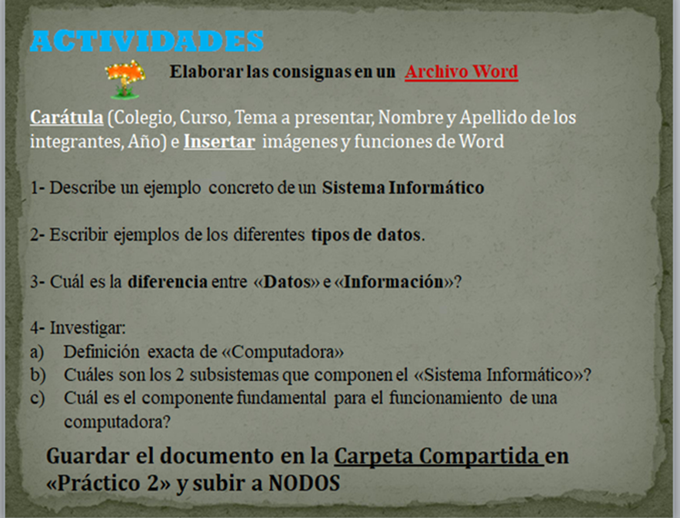
1-Es el término resultante de la contracción de los vocablos
Conjunto de conocimientos científicos y técnicos que hacen posible
Procesamiento automático de los datos, mediante el uso de computadoras
Producir información útil y significativa para el usuario

2-Los tipos de datos pueden ser numéricos, de texto, booleanos, de fechas y horas, o estructuras de datos complejas.
3-Los datos son hechos individuales, mientras que la información es la interpretación y organización de esos hechos.
4-
a-Una computadora es una máquina electrónica que procesa, almacena, y extrae información. También se le conoce como computador u ordenador.
b-Los dos subsistemas que componen un sistema informático son el subsistema físico y el subsistema lógico
c-El componente fundamental de una computadora es la Unidad Central de Procesamiento (CPU), también conocida como el procesador. Es el cerebro de la computadora, ya que procesa las señales y hace posible la computación.

